
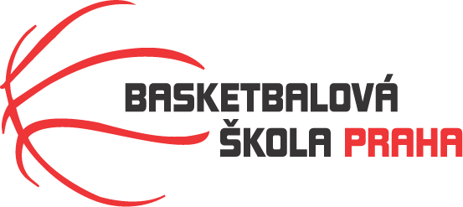
Rozpis turnaje mladších minižákyň U12, ročník 2014 a mladší
Pořadatel: Basketbalová škola Tygři Praha
Kontaktní osoba: Petra Michálková (776 232 227, michalkovapetra@seznam.cz)
Termín: Neděle 22.3.2026
Místo: Základní škola Mládí, Mládí 135, Praha 13
Rozhodčí: deleguje ČABR-P, každé družstvo uhradí jednoho rozhodčího v utkání (300,- Kč)
Neděle 22.3.2026
9:30 Tygři Praha B – BC Wizards (128)
11:00 BC Wizards – HB Basket „B“ (121)
12:30 Tygři Praha B – HB Basket „B“ (133)

Startovné na turnaji 400,- Kč/zápas
Pořadatel dodá hrací míč na turnaj, míče na rozcvičení si přinesou družstva vlastní!!
Rozdělovník:
STK-PBS - P. Mondschein ČABR-P - P. Sušer, R. Treml
HB Basket B – H. Brejlová BC Wizards – M. Skýva

